**MADEEHA NAEEM**

**SAP ID: 53705**

**TASK NO: 03**

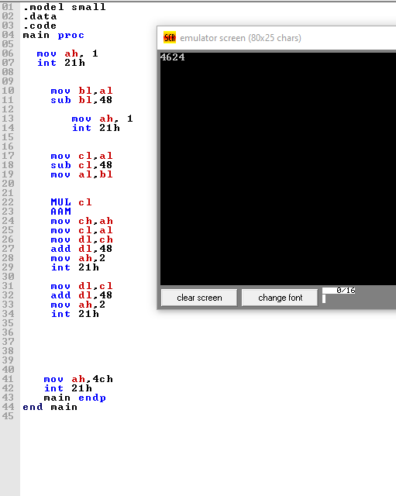

**TASK NO:1**

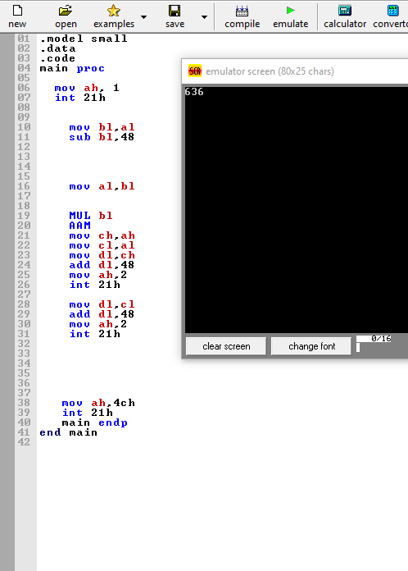

**TASK 02**

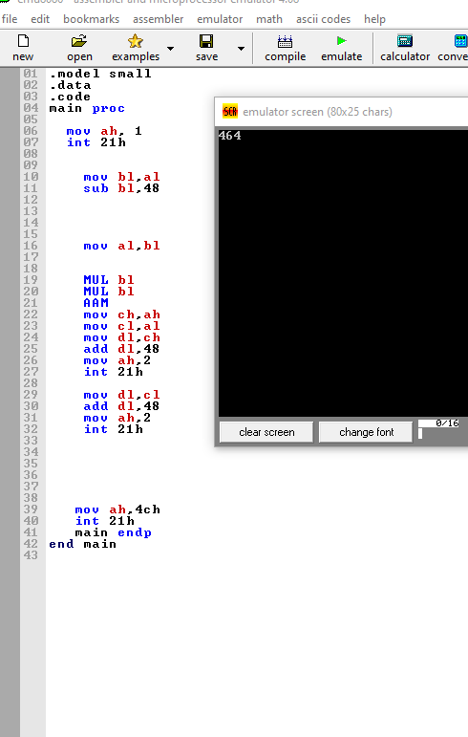

**TASK NO: 04**

